图书管理系统设计说明书

(面向过程设计)

**制作人：AyeeMinerva**

**目录**

1. 项目概述 1

1.1项目简述 1

1.2项目目标 1

1.3设计与实现的约束和限制 1

1.3.1**开发环境** 1

1.3.2**设计原则** 1

1.4修改版本记录 1

2. 需求分析 2

2.1系统角色 2

2.2 读者 功能需求 2

2.3 图书管理员 功能需求 2

2.3 超级管理员 功能需求 3

3. 系统设计 3

3.0 系统功能流程设计 3

3.1 数据结构设计 3

3.2 存储设计 4

3.3 函数与功能设计 4

3.4 分文件编写设计 4

3.4.1 头文件 4

3.4.2 cpp文件 5

4. 具体系统实现 5

4.1核心账户系统实现 5

4.1.1登录与登录系统： 5

4.1.2账户查询与账户操作 5

4.2 核心图书借还及记录系统实现 6

**4.2.1辅助函数** 6

4.2.2读者图书借还系统 6

4.2.3图书记录修改系统 6

4.3 公告系统与用户界面实现 6

4.3.1公告系统 6

4.3.2用户界面实现 7

4.4 程序入口与选项支实现 7

5. 系统展示与测试 7

5.1 核心账户系统测试 7

5.1.1 用户登录 7

5.1.2 用户注册 8

5.1.3 用户查询 9

5.1.4 用户修改 10

5.2 核心公告系统测试 11

5.2.1 发布公告 11

5.2.2 查看公告 11

5.2.3 通报批评 11

5.3 核心图书管理系统测试 12

5.3.1 图书借还 12

5.3.2 未还记录查看 14

5.3.3 图书增删及查询 14

6. 经验与体会 15

# 1. 项目概述

## 1.1项目简述

本项目是一个图书管理系统，用于管理图书馆的图书借阅和归还，公告的发布和展示,以及账户管理等功能。

## 1.2项目目标

项目的目标是实现一个简单而高效的图书管理系统，提供以下功能：

1.不同角色登录：包括读者、图书管理员和超级管理员。

2.借阅和归还图书：读者可以借阅和归还图书，管理员可以管理未还图书信息。

3.图书信息查询：可以根据图书名称或图书编号查询图书信息。

4.公告系统：管理员可以发布公告，读者可以查看公告内容。

5.账户管理：超级管理员可以注册新账户，修改账户信息，查看所有读者用户信息和图书管理员信息。

## 1.3设计与实现的约束和限制

### 1.3.1**开发环境**

编程语言: C++

编译器: Microsoft Visual C++ Compiler

操作系统: Windows

### 1.3.2**设计原则**

模块化设计：将系统功能划分为多个模块，每个模块负责特定的功能，每个函数负责具体功能实现。

数据结构设计：使用结构体来定义账户、图书和时间等相关信息。

文件存储设计：使用文本文件存储账户、图书和公告等信息。

用户界面设计：通过命令行界面进行用户交互。

## 1.4修改版本记录

|  |  |  |
| --- | --- | --- |
| 日期 | 修订人 | 修订内容 |
| 7.3 | 贾径懿 | 建立基本系统框架 |
| 7.4 | 贾径懿 | 完善系统功能,进行函数补充和故障检测 |
| 7.5 | 贾径懿 | 修正系统不完善的缺陷，增加输入检测 |
| 7.6 | 贾径懿 | 进行分文件编写与功能封装，更新功能 |
| 7.7 | 贾径懿 | 系统测试与文档整理 |
|  |  |  |
|  |  |  |
|  |  |  |

# 2. 需求分析

## 2.1系统角色

读者：作为图书管理系统的直接用户，是权限最低的普通用户，进行图书管理系统的访问和直接使用。

图书管理员：作为图书管理系统的管理者，进行日常系统维护。

超级管理员：管理和维护账户系统。

## 2.2 读者 功能需求

读者的功能需求包括：

1. 借书：能够借阅图书。
2. 还书：能够归还已借阅的图书。
3. 查询个人信息：能够查询个人账户信息。
4. 查询图书信息：能够根据图书名称或编号查询图书的详细信息。
5. 查询所有图书信息：能够查看系统中所有图书的信息。
6. 查看公告：能够查看管理员发布的公告。
7. 注销：能够注销当前账户。

## 2.3 图书管理员 功能需求

图书管理员的功能需求包括：

1. 添加图书：能够添加新的图书到系统中。
2. 删除图书：能够从系统中删除指定的图书。
3. -查询所有图书信息：能够查看系统中所有图书的信息。
4. 查询未还书信息：能够查询系统中未归还的图书信息。
5. 发布公告：能够发布公告供读者查看。
6. 注销：能够注销当前账户。

## 2.3 超级管理员 功能需求

超级管理员的功能需求包括：

1. 注册新账户：能够注册新的账户。
2. 修改账户信息：能够修改账户的用户名、密码和用户身份。
3. 查看所有读者用户信息：能够查看系统中所有读者用户的信息。
4. 查看所有图书管理员：能够查看系统中所有图书管理员的信息。
5. 注销：能够注销当前账户。

# 3. **系统设计**

## 3.0 系统功能流程设计

主界面

登录

超级管理员

图书管理员

读者

注销

借阅图书

归还图书

查询个人借阅信息

查看所有图书管理员

查看所有读者用户信息

修改账户信息

注册新账户

注销

发布公告

通报异常还书用户

查询未还书信息

查询所有图书信息

删除图书

查询具体图书信息

查询所有

图书信息

查看公告

注销

添加图书

## 3.1 数据结构设计

为了编程需要，系统使用以下结构体来存储相关信息：

struct account：用于表示账户，包含用户名、密码和用户身份。

struct Time：用于表示日期，包含年、月、日。

struct book：用于表示图书，包含图书名称、图书编号、库存数量和已借数量。

此外，数据的验证与储存都使用文件操作完成

## 3.2 存储设计

系统使用文本文件进行数据存储，包括：

account.txt:

逐行存储账户信息,其中const string AccountPath是该文件路径。

储存格式为: 用户名 密码 用户身份等级

notices.txt：

存储全部公告信息,其中const string NoticePath是该文件路径。

储存格式为: 全部公告

books.txt:

逐行存储图书信息,其中const string BookPath 是该文件路径。

储存格式为：书名 书籍编号 馆藏数量 借出数量

borrow_records.txt:

逐行存储借阅记录信息,其中const string BorrowRecordPath 是该文件路径。

储存格式为：用户名 所借书的编号 年 月 日

## 3.3 函数与功能设计

系统中需要主要设计实现的功能函数如下：

1. 借还书函数
2. 馆藏图书查询函数
3. 图书增删函数
4. 公告发布与查询函数
5. 账户注册与登录、账户信息查询修改函数

## 3.4 分文件编写设计

通过多文件编写的方式，来实现结构的清晰可视化与加强代码的可读性、复用性。

### 3.4.1 头文件

common.h：储存各类常量、头文件包含及结构体声明

books.h：储存图书借还及记录系统相关函数声明

accounts.h：储存账户系统相关函数声明

helps.h：储存用户界面相关函数声明

notices.h：储存公告系统相关函数声明

### 3.4.2 cpp文件

main.cpp：程序入口、主函数实现与选项支、框架系统实现。

books.cpp：储存图书借还及记录系统相关函数定义与实现

accounts.cpp：储存账户系统相关函数定义与实现

helps.cpp：储存用户界面相关函数定义与实现

notices.cpp：储存公告系统相关函数定义与实现

# 4. **具体系统实现**

## 4.1核心账户系统实现

实现方法：定义一个账户结构体，与建立一个文本文档accounts.txt用于持久化储存账户信息，用一系列函数读取和操作账户储存文件以实现账户系统。

具体函数实现：

### 4.1.1登录与登录系统：

void secretInput(istream& in, string& temp);

// 加密输入函数（辅助函数），加密输入到temp中,用*号掩盖

void loginCompare(account& user);

// 登录比较函数，用于比较用户提供的账户信息与系统中保存的账户信息是否匹配

bool login(account& user);

// 登录函数，用于实现用户登录操作（密码加密），提示用户输入信息并调用登录比较函数比较

### 4.1.2账户查询与账户操作

void viewReaders();

// 查看读者函数，用于显示系统中所有读者账户的信息

void viewBookAdmins();

// 查看图书管理员函数，用于显示系统中所有图书管理员账户的信息

bool addAccount();

// 注册添加账户函数，用于向账户文本中追加新的账户，若重复注册则返回上一级

bool modifyAccount();

// 修改账户函数，用于查询和修改系统中已存在的账户信息，如不存在则返回上一级

## 4.2 核心图书借还及记录系统实现

实现方法：定义一个图书结构体和一个辅助的时间结构体，建立一个文本文档books.txt用于持久化储存图书状态信息，建立另一个文本文档borrow_records.txt用于持久化储存未还书信息，用一系列函数读取和操作储存文件以实现图书系统。

### **4.2.1辅助函数**

bool isValidTime(const Time& temp);

// 验证时间函数，用于判断给定的时间temp是否合法

void InputTime(istream& in, Time& t);

// 输入时间函数，用于输入合法的时间，不合法则报错，并将结果存储在Time对象t中

### 4.2.2读者图书借还系统

void borrowBook(account& user);

// 借书函数，用于用户借书操作，将指定的图书借出给用户

void returnBook(account& user);

// 还书函数，用于用户归还借阅的图书

void showAllBooks();

// 显示所有图书函数，用于展示系统中所有图书的信息

void showBookInfo();

// 显示图书信息函数，用于展示指定图书的详细信息

### 4.2.3图书记录修改系统

void addBook();

// 添加图书函数，用于向图书文件中指定添加新的图书（包括名称，编号，新增数量）。

void deleteBook();

// 删除图书函数，用于从系统中删除指定的图书

void showBorrowRecords();

// 显示未还记录函数，用于展示系统中所有借阅而未归还记录的信息

void showBorrowRecords(account& user);

// 显示用户借阅记录函数，用于展示指定用户的已借图书信息

## 4.3 公告系统与用户界面实现

### 4.3.1公告系统

采用一个文本文件储存所有通知信息，可以追加通知或者全部展示。

bool newNotice();

// 新增通知函数，用于向系统添加新的通知，并返回一个布尔值表示添加是否成功

void showNotice();

// 显示通知函数，用于展示系统中的所有通知信息

bool newBanNotice();

//通报批评函数,用于通报指定未还书用户

### 4.3.2用户界面实现

使用两个函数进行具体实现

bool Hello();

//仅作为简单的开始欢迎输出

void help(int job);

// 根据用户身份进行用户界面的绘制及支撑用户选项的展示

## 4.4 程序入口与选项支实现

采用主函数与之前各函数有机结合调用的方式进行实现:

int main();具体实现方式:

1. 调用登录函数,若未登录则重复调用
2. 根据用户登录的身份,进行具体的用户界面输出
3. 等待用户选择,通过用户的具体选择调取具体的功能函数实现
4. 适当等待反馈用户选择的结果

# 5. **系统展示与测试**

## 5.1 核心账户系统测试

### 5.1.1 用户登录

输入各类用户用户名及密码，实现了密码加密输入，并可以正常识别身份登陆。

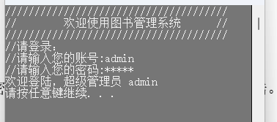

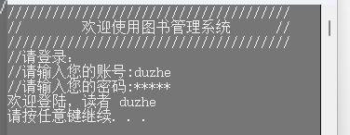

对于不正确的用户名或密码，也会说明验证不通过输出错误信息

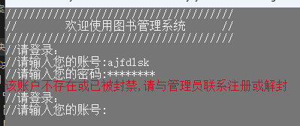

### 5.1.2 用户注册

超级管理员用户可以正常注册用户。

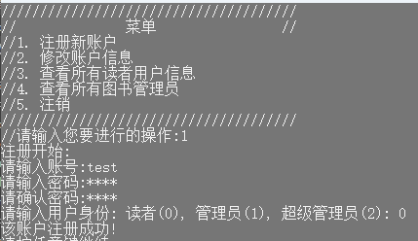

两次密码不一致会要求重新输入。

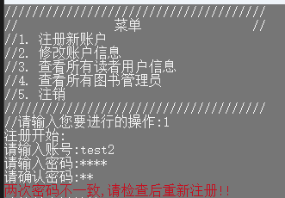

重复注册用户会输出报错信息。

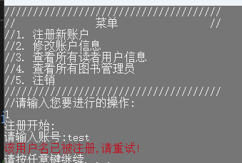

### 5.1.3 用户查询

超级管理员可以正常查询两种用户信息。

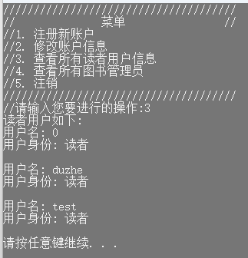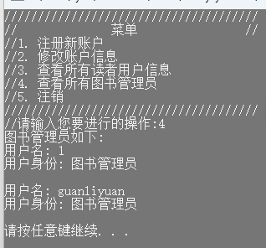

### 5.1.4 用户修改

超级管理员可以正常修改指定用户信息。

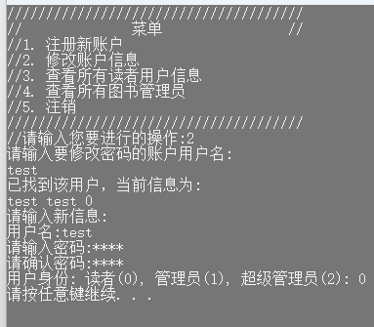

## 5.2 核心公告系统测试

### 5.2.1 发布公告

### 5.2.2 查看公告

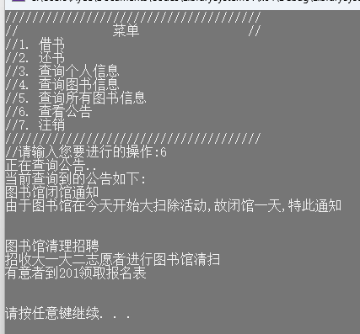

### 5.2.3 通报批评

可以通报批评指定用户。

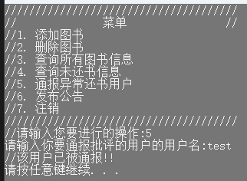

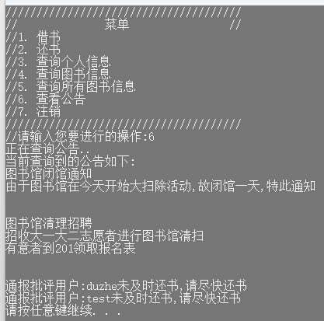

## 5.3 核心图书管理系统测试

### 5.3.1 图书借还

图书借阅（包括时间检测）

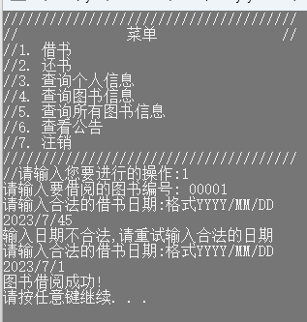

已借阅图书查询：

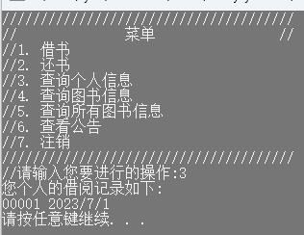

图书归还：

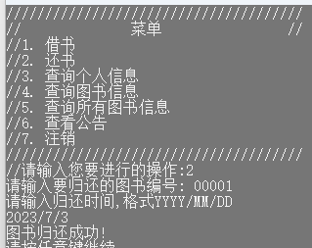

### 5.3.2 未还记录查看

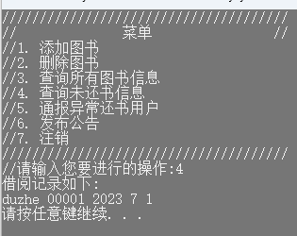

### 5.3.3 图书增删及查询

图书查询：

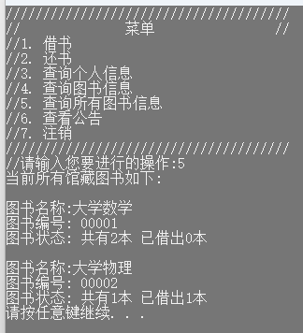

# 6. **经验与体会**